CASO DE APLICACIÓN ALGORITMO MEJORADO DE BERNSTEIN PARA LA NORMALIZACIÓN EN TERCERA FORMA NORMAL

FABIO JULIAN BERNAL
LUIS GUILLERMO CORREA
CRISTHIAN LEONARDO TOLOSA

GRUPO 2

UNIVERSIDAD DISTRITAL FRANCISCO JOSÉ DE CALDAS
ESPECIALIZACIÓN EN INGENIERÍA DE SOFTWARE
FACULTAD DE INGENIERÍA
BASES DE DATOS
BOGOTÁ
2014

Tabla de Contenidos
1. INTRODUCCIÓN 3
2. CASO DE ESTUDIO 3
3. ESPECIFICACIÓN ESTRUCTURAS DE INFORMACIÓN 4
3.1 Cliente 4
3.2 Contacto 5
3.3 Vinculación 6
3.4 Dato Adicional 8
3.5 Estado Civil 8
3.6 Ciudad 10
3.7 Departamento 10
3.8 Programa de Vinculación 11
4. CONJUNTO DE ATRIBUTOS Y DEPENDENCIAS FUNCIONALES 11
5. NORMALIZACIÓN EN TERCERA FORMA NORMAL MEDIANTE EL ALGORITMO MEJORADO DE BERNSTEIN 14
6. CONCLUSIONES 14

1. INTRODUCCIÓN

Este documento presenta un caso de estudio (real) sobre la aplicación de síntesis de dependencias funcionales en tercera forma normal, a continuación se presentará el caso de estudio, su dominio, su universo de atributos y de dependencias funcionales.

2. CASO DE ESTUDIO

Una organización pretende implementar una solución tecnológica para la administración de clientes, parametrizable y en un modelo multiempresa, permitiendo la adaptación de nuevos negocios, que incluye la creación, modificación de clientes, vinculaciones y novedades individuales y masivas, garantizando la calidad del dato y su trazabilidad, en un esquema multicanal.
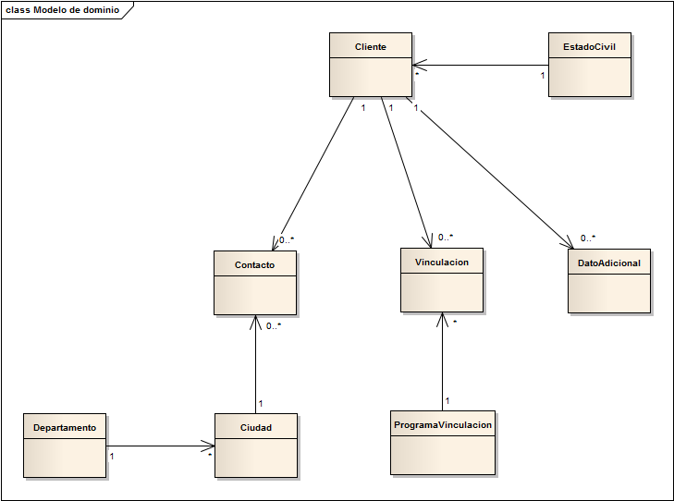
Figura 1. Modelo conceptual.

3. ESPECIFICACIÓN ESTRUCTURAS DE INFORMACIÓN

A continuación se detallan las estructuras y los campos que se encuentran dentro del modelo conceptual detallado de información.

3.1 Cliente

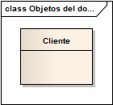
Estructura que contiene la información básica del cliente. Esta estructura contempla los datos básicos para personas y para empresas.
Es considerado como datos básicos, aquella información que tiene la mayoría de los clientes.
Los campos definidos para esta estructura son:

Tipo de Llave | Nombre atributo propuesto | Tipo de dato | Dato Obligatorio | Dato Único | Descripción
PK | IdCliente | Numérico | Si | Si | Numero de autenticación del cliente. La creación de este número es definida por negocio.
 | Tipo identificación | Numérico | Si | No | Tipo Identificación
 | Numero identificación | Alfanumérico | Si | No | Número de identificación
 | Estado civil | Numérico | Si | No | Estado civil
 | Primer nombre | Alfanumérico | Si | No | Nombre del cliente
 | Segundo nombre | Alfanumérico | No | No | Nombre del cliente o razón social
 | Primer apellido | Alfanumérico | Si | No | Primer apellido
 | Segundo apellido | Alfanumérico | Si | No | Segundo apellido
 | Fecha nacimiento | Fecha | Si | No | Fecha de nacimiento
 | Genero | Alfanumérico | Si | No | Género
 | Estado | Bool | Si | No | Estado de Activación

3.2 Contacto

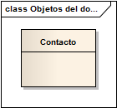

Esta estructura permite almacenar los datos de contacto del cliente. Los datos de contacto es la información que se le solicita al cliente para poder establecer un contacto posterior con él.
Los campos definidos para esta estructura son:

Tipo de Llave | Nombre atributo propuesto | Tipo de dato | Dato Obligatorio | Dato Único | Descripción
PK | Id datos contacto | Numérico | Si | Si | Identificador numérico autoincremental de la estructura
 | Direccion | Alfanumérico | Si | No | Dirección o de contacto
 | Barrio | Alfanumérico | No | No | Barrio donde se encuentra ubicada la dirección
 | Código zona | Numérico | No | No | Código de Zona
FK | Id ciudad | Numérico | Si | No | Llave foránea con Ciudad
 | Área direccion | Numérico | Si | No | Código de Área
 | Telefono | Numérico | No | No | Teléfono
 | Extensión | Numérico | No | No | Extensión asociada al teléfono
 | Celular | Numérico | No | No | Número de teléfono móvil
 | Correo electronico | Alfanumérico | Si | No | Correo electrónico
FK | IdCliente | Numérico | Si | Si | Llave foránea con Cliente

3.3 Vinculación

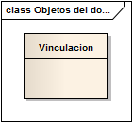

Esta estructura almacena la vinculación que tiene un cliente a través de un producto de negocio.
Los campos definidos para esta estructura son:

Tipo de Llave | Nombre atributo propuesto | Tipo de dato | Dato Obligatorio | Dato Único | Descripción
PK | Id vinculación | Numérico | Si | Si | Identificador numérico autoincremental de la estructura
FK | Id programa | Numérico | No | No | Llave foránea con la estructura Programa de Vinculación
FK | Id cliente | Numérico | Si | Si | Llave foránea con Cliente
 | Fecha ingreso empresa | Fecha | Si | No | Fecha en que ingreso el cliente a la empresa
 | Fecha vinculación | Fecha | Si | No | Fecha de la vinculación
 | Fecha inicio vigencia | Fecha | Si | No | Fecha inicio de vigencia
 | Fecha fin vigencia | Fecha | Si | No | Fecha final de la vigencia
 | Estado vinculación | Numérico | Si | No | Llave foránea con estado de vinculación
 | Fecha retiro | Fecha | Si | No | Fecha de retiro
 | Causal retiro | Numérico | Si | No | Causal de Retiro
 | Salario | Numérico | Si | No | Salario del Cliente, el cual sirve para determinar el estrato para la vinculación
 | Estrato | Numérico | Si | No | Valor que se define por la cantidad de salarios mínimos legales mensuales vigentes SMLMV que representa el salario del cliente

3.4 Dato Adicional

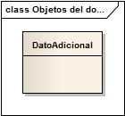

Esta estructura almacena datos adicionales de clientes.
Los campos definidos para esta estructura son:

Tipo de Llave | Nombre atributo propuesto | Tipo de dato | Dato Obligatorio | Dato Único | Descripción
PK | Id dato adicional | Numérico | Si | Si | Identificador numérico autoincremental de la estructura
FK | Id cliente | Numérico | Si | No | Llave foránea con la estructura Cliente
 | Valor | Alfanumérico | Si | No | Valor del Requisito para el Cliente
 | Fecha inicio vigencia | Numérico | Si | No | Fecha inicial de vigencia
 | Fecha fin vigencia | Numérico | Si | No | Fecha de final de vigencia

3.5 Estado Civil

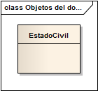
Estructura que almacena el listado de los posibles estados civiles de un Cliente.
Los campos definidos para esta estructura son:

Tipo de Llave | Nombre atributo propuesto | Tipo de dato | Dato Obligatorio | Dato Único | Descripción | Observaciones
PK | Id estado civil | Numérico | Si | Si | Identificador numérico autoincremental de la estructura
 | Descripción | Alfanumérico | Si | No | Se almacenan los estados civiles

3.6 Ciudad
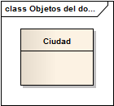
Estructura que almacena el listado de ciudades.
Los campos definidos para esta estructura son:

Tipo de Llave | Nombre atributo propuesto | Tipo de dato | Dato Obligatorio | Dato Único | Descripción
PK | Id ciudad | Numérico | Si | Si | Número dado por el DANE
 | Descripción | Alfanumérico | Si | No | Ciudad
FK | Id departamento | Numérico | Si | No | Llave foránea a la estructura Departamento

3.7 Departamento

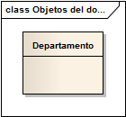
Estructura que almacena el listado de departamentos.
Los campos definidos para esta estructura son:

Tipo de Llave | Nombre atributo propuesto | Tipo de dato | Dato Obligatorio | Dato Único | Descripción
PK | Id departamento | Numérico | Si | Si | Número dado por el DANE
 | Descripción | Alfanumérico | Si | No | Departamento

3.8 Programa de Vinculación

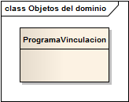
Estructura que almacena los tipos de vinculación, los tipos de vinculación se determinan de acuerdo a si el Cliente ya ha tenido o no una relación con el negocio para el plan por el cual se vincula.
Los campos definidos para esta estructura son:

Tipo de Llave | Nombre atributo propuesto | Tipo de dato | Dato Obligatorio | Dato Único | Descripción
PK | Id tipo vinculación | Numérico | Si | Si | Identificador numérico autoincremental de la estructura
 | Descripción | Alfanumérico | Si | No | Se almacenan los tipos de clientes

4. CONJUNTO DE ATRIBUTOS Y DEPENDENCIAS FUNCIONALES

El siguiente archivo contiene el universo de atributos definidos y las dependencias funcionales, este archivo es el insumo de la aplicación de normalización en tercera que utiliza una versión mejorada del algoritmo de Bernstein.

<root>
<attributes>
<!-- Cliente -->
<attribute>idCliente</attribute>
<attribute>tipoIdentificacion</attribute>
<attribute>numeroIdentificacion</attribute>
<attribute>estadoCivil</attribute>
<attribute>primerNombre</attribute>
<attribute>segundoNombre</attribute>
<attribute>primerApellido</attribute>
<attribute>segundoApellido</attribute>
<attribute>fechaNacimiento</attribute>
<attribute>estadoCliente</attribute>
<!-- Datos contacto -->
<attribute>idContacto</attribute>
<attribute>direccion</attribute>
<attribute>barrio</attribute>
<attribute>codigoZona</attribute>
<attribute>ciudadID</attribute>
<attribute>area</attribute>
<attribute>telefono</attribute>
<attribute>extension</attribute>
<attribute>celular</attribute>
<attribute>email</attribute>
<!-- Vinculacion -->
<attribute>idVinculacion</attribute>
<attribute>fechaIngresoEmpresa</attribute>
<attribute>fechaVinculacion</attribute>
<attribute>fechaInicioVigenciaVinculacion</attribute>
<attribute>estadoVinculacion</attribute>
<attribute>fechaRetiroVinculacion</attribute>
<attribute>causalRetiroVinculacion</attribute>
<attribute>salario</attribute>
<attribute>estrato</attribute>
<!-- Dato adicional -->
<attribute>idDatoAdicional</attribute>
<attribute>valor</attribute>
<attribute>fechaInicioVigenciaDatoAdicional</attribute>
<attribute>fechaFinVigenciaDatoAdicional</attribute>
<!-- Estado Civil -->
<attribute>idEstadoCivil</attribute>
<attribute>descripcionEstadoCivil</attribute>
<!-- Ciudad -->
<attribute>idCiudad</attribute>
<attribute>descripcionCiudad</attribute>
<!-- Departamento -->
<attribute>idDepartamento</attribute>
<attribute>descripcionDepartamento</attribute>
<!-- Programa Vinculacion -->
<attribute>idProgramaVinculacion</attribute>
<attribute>decripcionVinculacion</attribute>
</attributes>
<fds>
<!-- Cliente -->
<fd>
<left>
<attribute>idCliente</attribute>

</left>
<right>
<attribute>tipoIdentificacion</attribute>
<attribute>numeroIdentificacion</attribute>
<attribute>estadoCivil</attribute>
<attribute>primerNombre</attribute>
<attribute>segundoNombre</attribute>
<attribute>primerApellido</attribute>
<attribute>segundoApellido</attribute>
<attribute>fechaNacimiento</attribute>
<attribute>estadoCliente</attribute>
</right>
</fd>
<!-- Contacto -->
<fd>
<left>
<attribute>idContacto</attribute>
</left>
<right>
<attribute>direccion</attribute>
<attribute>barrio</attribute>
<attribute>codigoZona</attribute>
<attribute>ciudadID</attribute>
<attribute>area</attribute>
<attribute>telefono</attribute>
<attribute>extension</attribute>
<attribute>celular</attribute>
<attribute>email</attribute>
</right>
</fd>
<!-- Vinculacion -->
<fd>
<left>
<attribute>idVinculacion</attribute>
</left>
<right>
<attribute>fechaIngresoEmpresa</attribute>
<attribute>fechaVinculacion</attribute>
<attribute>fechaInicioVigenciaVinculacion</attribute>
<attribute>estadoVinculacion</attribute>
<attribute>fechaRetiroVinculacion</attribute>
<attribute>causalRetiroVinculacion</attribute>
<attribute>salario</attribute>
<attribute>estrato</attribute>
</right>
</fd>
<!-- Dato adicional -->
<fd>
<left>
<attribute>idDatoAdicional</attribute>
</left>
<right>
<attribute>valor</attribute>
<attribute>fechaInicioVigenciaDatoAdicional</attribute>
<attribute>fechaFinVigenciaDatoAdicional</attribute>
</right>
</fd>
<!-- Estado civil -->
<fd>
<left>
<attribute>idEstadoCivil</attribute>
</left>
<right>
<attribute>descripcionEstadoCivil</attribute>
</right>
</fd>
<!-- Ciudad -->
<fd>
<left>
<attribute>idCiudad</attribute>
<attribute>descripcionCiudad</attribute>
</left>
<right>
<attribute>idDepartamento</attribute>
<attribute>descripcionDepartamento</attribute>
</right>
</fd>
</fds>
</root>

5. NORMALIZACIÓN EN TERCERA FORMA NORMAL MEDIANTE EL ALGORITMO MEJORADO DE BERNSTEIN

A continuación se muestra el resultado de la ejecución del algoritmo mejorado de Bernstein mediante la aplicación desarrollada.
- Calculo de dependencias necesarias
FD: {idEstadoCivil-->descripcionEstadoCivil, idProgramaVinculacion-->decripcionVinculacion, idCliente-->tipoIdentificacion, idCliente-->numeroIdentificacion, idCliente-->estadoCivil, idCliente-->primerNombre, idCliente-->segundoNombre, idCliente-->primerApellido, idCliente-->segundoApellido, idCliente-->fechaNacimiento, idCliente-->estadoCliente, idContacto-->direccion, idContacto-->barrio, idContacto-->codigoZona, idContacto-->ciudadID, idContacto-->area, idContacto-->telefono, idContacto-->extension, idContacto-->celular, idContacto-->email, idVinculacion-->fechaIngresoEmpresa, idVinculacion-->fechaVinculacion, idVinculacion-->fechaInicioVigenciaVinculacion, idVinculacion-->estadoVinculacion, idVinculacion-->fechaRetiroVinculacion, idVinculacion-->causalRetiroVinculacion, idVinculacion-->salario, idVinculacion-->estrato, idDatoAdicional-->valor, idDatoAdicional-->fechaInicioVigenciaDatoAdicional, idDatoAdicional-->fechaFinVigenciaDatoAdicional, idCiudaddescripcionCiudad-->idDepartamento, idCiudaddescripcionCiudad-->descripcionDepartamento}

- Eliminación de elementos extraños

FD: {idEstadoCivil-->descripcionEstadoCivil, idProgramaVinculacion-->decripcionVinculacion, idCliente-->tipoIdentificacion, idCliente-->numeroIdentificacion, idCliente-->estadoCivil, idCliente-->primerNombre, idCliente-->segundoNombre, idCliente-->primerApellido, idCliente-->segundoApellido, idCliente-->fechaNacimiento, idCliente-->estadoCliente, idContacto-->direccion, idContacto-->barrio, idContacto-->codigoZona, idContacto-->ciudadID, idContacto-->area, idContacto-->telefono, idContacto-->extension, idContacto-->celular, idContacto-->email, idVinculacion-->fechaIngresoEmpresa, idVinculacion-->fechaVinculacion, idVinculacion-->fechaInicioVigenciaVinculacion, idVinculacion-->estadoVinculacion, idVinculacion-->fechaRetiroVinculacion, idVinculacion-->causalRetiroVinculacion, idVinculacion-->salario, idVinculacion-->estrato, idDatoAdicional-->valor, idDatoAdicional-->fechaInicioVigenciaDatoAdicional, idDatoAdicional-->fechaFinVigenciaDatoAdicional, idCiudaddescripcionCiudad-->idDepartamento, idCiudaddescripcionCiudad-->descripcionDepartamento}

- Eliminación de redundancias
FD: {idEstadoCivil-->descripcionEstadoCivil, idProgramaVinculacion-->decripcionVinculacion, idCliente-->tipoIdentificacion, idCliente-->numeroIdentificacion, idCliente-->estadoCivil, idCliente-->primerNombre, idCliente-->segundoNombre, idCliente-->primerApellido, idCliente-->segundoApellido, idCliente-->fechaNacimiento, idCliente-->estadoCliente, idContacto-->direccion, idContacto-->barrio, idContacto-->codigoZona, idContacto-->ciudadID, idContacto-->area, idContacto-->telefono, idContacto-->extension, idContacto-->celular, idContacto-->email, idVinculacion-->fechaIngresoEmpresa, idVinculacion-->fechaVinculacion, idVinculacion-->fechaInicioVigenciaVinculacion, idVinculacion-->estadoVinculacion, idVinculacion-->fechaRetiroVinculacion, idVinculacion-->causalRetiroVinculacion, idVinculacion-->salario, idVinculacion-->estrato, idDatoAdicional-->valor, idDatoAdicional-->fechaInicioVigenciaDatoAdicional, idDatoAdicional-->fechaFinVigenciaDatoAdicional, idCiudaddescripcionCiudad-->idDepartamento, idCiudaddescripcionCiudad-->descripcionDepartamento}

- Agrupamiento por llaves

FD: {idEstadoCivil-->descripcionEstadoCivil, idProgramaVinculacion-->decripcionVinculacion, idCliente-->tipoIdentificacionnumeroIdentificacionestadoCivilprimerNombresegundoNombreprimerApellidosegundoApellidofechaNacimientoestadoCliente, idContacto-->direccionbarriocodigoZonaciudadIDareatelefonoextensioncelularemail, idVinculacion-->fechaIngresoEmpresafechaVinculacionfechaInicioVigenciaVinculacionestadoVinculacionfechaRetiroVinculacioncausalRetiroVinculacionsalarioestrato, idDatoAdicional-->valorfechaInicioVigenciaDatoAdicionalfechaFinVigenciaDatoAdicional, idCiudaddescripcionCiudad-->idDepartamentodescripcionDepartamento}

- Determinar la super llave
Super llave: idEstadoCivilidProgramaVinculacionidClienteidContactoidVinculacionidDatoAdicionalidCiudaddescripcionCiudad

- Definición de subesquemas
R1(idEstadoCivil, descripcionEstadoCivil)
R2(idProgramaVinculacion, decripcionVinculacion)
R3(idCliente, tipoIdentificacion, numeroIdentificacion, estadoCivil, primerNombre, segundoNombre, primerApellido, segundoApellido, fechaNacimiento, estadoCliente)
R4(idContacto, direccion, barrio, codigoZona, ciudadID, area, telefono, extension, celular, email)
R5(idVinculacion, fechaIngresoEmpresa, fechaVinculacion, fechaInicioVigenciaVinculacion, estadoVinculacion, fechaRetiroVinculacion, causalRetiroVinculacion, salario, estrato)
R6(idDatoAdicional, valor, fechaInicioVigenciaDatoAdicional, fechaFinVigenciaDatoAdicional)
R7(idCiudad, descripcionCiudad, idDepartamento, descripcionDepartamento)
R8(idEstadoCivil, idProgramaVinculacion, idCliente, idContacto, idVinculacion, idDatoAdicional, idCiudad, descripcionCiudad)

En la siguiente imágen, se puede observar el proceso de normalización por parte de la aplicación.
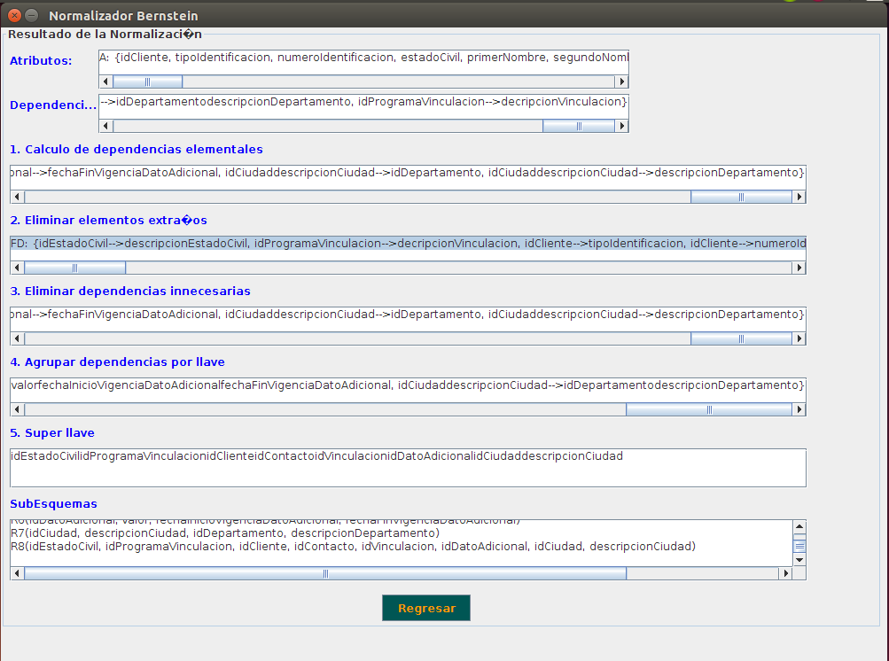

6. CONCLUSIONES

De acuerdo al resultado propuesto por el normalizador en las diferentes etapas que se han planteado se puede concluir lo siguiente:
- El ejercicio propuesto ya se encuentra en una forma normal superior o igual a la tercera forma normal por lo cual en las diferentes fases del programa no se presenta ningún cambio a las dependencias funcionales a pesar de aplicar el algoritmo de Bernstein.
- Los esquemas propuestos como salida final del programa son bastante similares a los que se muestran en este documento aunque se puede observar una organización de los esquemas de acuerdo a como se propone a través del algoritmo de Bernstein.
- Se agrega como paso adicional al programa un proceso llamado Hallar Super Llave que consiste en hallar un conjunto de atributos que definan todo el conjunto de dependencias propuestas, este proceso se realiza haciendo uso de la tabla de Izquierdos-Medios-Derechos para definir los atributos primos y no primos y cuales atributos deben aparecer en una super llave.
- Debido a que no fue posible evidenciar con el dominio propuesto un proceso de cambio de las dependencias funcionales haciendo uso del algoritmo de Bernstein se encuentra un ejemplo navegando en internet con un ejercicio propuesto y su resultado. A continuación se muestra el desarrollo de este a través del Normalizador y del resultado mostrado en el documento.

El ejemplo descrito se puede ver en el siguiente documento pero adicional es descrito de la misma forma acá para manejo del documento:
http://cs.uns.edu.ar/~gis/tdbd/Archivos/Practicos/EjemplodependenciasfuncionalesydescomposicionTDBD.pdf

Supongamos que deseamos mantener información sobre los cursados de alumnos de una universidad. Los datos que se desean mantener sobre los cursados incluyen
ESQUEMA_CURSADOS (MateriaCódigo, MateriaNombre, DptoCódigo, DptoNombre, AlumnoLU, AlumnoApellido, AlumnoNombre, AlumnoDomicilio, AlumnoTipoDoc, AlumnoNroDoc, Cuatrimestre, AñoAcadémico, CursadoResultado)

Donde:
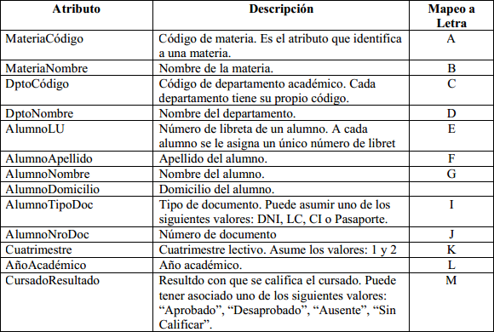

Para el esquema del inciso anterior se plantearon las siguientes restricciones o dependencias funcionales que se espera satisfagan todas las instancias de R:
Dependencias funcionales
1. MateriaCódigo →MateriaNombre, DptoCódigo, DptoNombre
2. DptoCódigo → DptoNombre
3. AlumnoLU → AlumnoApellido, AlumnoNombre, AlumnoDomicilio, AlumnoTipoDoc, AlumnoNroDoc
4. AlumnoTipoDoc, AlumnoNroDoc → AlumnoApellido, AlumnoNombre, AlumnoDomicilio, AlumnoLU
5. AlumnoLU, MateriaCódigo, DptoCódigo, AñoAcadémico, Cuatrimestre →CursadoResultado
6. AlumnoTipoDoc, AlumnoNroDoc, MateriaCódigo, DptoCódigo, AñoAcadémico, Cuatrimestre → CursadoResultado

Estas mismas dependencias funcionales se representan en letras, de acuerdo a la tabla antes definida, de la siguiente manera:
1. A→ BCD
2. C→D
3. E→FGHIJ
4. IJ →EFGH
5. ACEKL →M
6. IJACKL → M

A continuación se muestra el nuevo ejemplo que se está analizando bajo el esquema definido de XML para el Normalizador:
<root>
<attributes>
<attribute>MateriaCódigo</attribute>
<attribute>MateriaNombre</attribute>
<attribute>DptoCódigo</attribute>
<attribute>DptoNombre</attribute>
<attribute>AlumnoLU</attribute>
<attribute>AlumnoApellido</attribute>
<attribute>AlumnoNombre</attribute>
<attribute>AlumnoDomicilio</attribute>
<attribute>AlumnoTipoDoc</attribute>
<attribute>AlumnoNroDoc</attribute>
<attribute>Cuatrimestre</attribute>
<attribute>AñoAcadémico</attribute>
<attribute>CursadoResultado</attribute>
</attributes>
<fds>
<fd>
<left>
<attribute>MateriaCódigo</attribute>
</left>
<right>
<attribute>MateriaNombre</attribute>
<attribute>DptoCódigo</attribute>
<attribute>DptoNombre</attribute>
</right>
</fd>
<fd>
<left>
<attribute>DptoCódigo</attribute>
</left>
<right>
<attribute>DptoNombre</attribute>
</right>
</fd>
<fd>
<left>
<attribute>AlumnoLU</attribute>
</left>
<right>
<attribute>AlumnoApellido</attribute>
<attribute>AlumnoNombre</attribute>
<attribute>AlumnoDomicilio</attribute>
<attribute>AlumnoTipoDoc</attribute>
<attribute>AlumnoNroDoc</attribute>
</right>
</fd>
<fd>
<left>
<attribute>AlumnoTipoDoc</attribute>
<attribute>AlumnoNroDoc</attribute>
</left>
<right>
<attribute>AlumnoApellido</attribute>
<attribute>AlumnoNombre</attribute>
<attribute>AlumnoDomicilio</attribute>
<attribute>AlumnoLU</attribute>
</right>
</fd>
<fd>
<left>
<attribute>AlumnoLU</attribute>
<attribute>MateriaCódigo</attribute>
<attribute>DptoCódigo</attribute>
<attribute>AñoAcadémico</attribute>
<attribute>Cuatrimestre</attribute>
</left>
<right>
<attribute>CursadoResultado</attribute>
</right>
</fd>
<fd>
<left>
<attribute>AlumnoTipoDoc</attribute>
<attribute>AlumnoNroDoc</attribute>
<attribute>MateriaCódigo</attribute>
<attribute>DptoCódigo</attribute>
<attribute>AñoAcadémico</attribute>
<attribute>Cuatrimestre</attribute>
</left>
<right>
<attribute>CursadoResultado</attribute>
</right>
</fd>
</fds>
</root>

A continuación se muestra el resultado de la ejecución del algoritmo mejorado de Bernstein mediante la aplicación desarrollada.

- Calculo de dependencias necesarias
FD: {DptoCódigo-->DptoNombre, AlumnoLUMateriaCódigoDptoCódigoAñoAcadémicoCuatrimestre-->CursadoResultado, AlumnoTipoDocAlumnoNroDocMateriaCódigoDptoCódigoAñoAcadémicoCuatrimestre-->CursadoResultado, MateriaCódigo-->MateriaNombre, MateriaCódigo-->DptoCódigo, MateriaCódigo-->DptoNombre, AlumnoLU-->AlumnoApellido, AlumnoLU-->AlumnoNombre, AlumnoLU-->AlumnoDomicilio, AlumnoLU-->AlumnoTipoDoc, AlumnoLU-->AlumnoNroDoc, AlumnoTipoDocAlumnoNroDoc-->AlumnoApellido, AlumnoTipoDocAlumnoNroDoc-->AlumnoNombre, AlumnoTipoDocAlumnoNroDoc-->AlumnoDomicilio, AlumnoTipoDocAlumnoNroDoc-->AlumnoLU}
- Eliminación de elementos extraños

FD: {DptoCódigo-->DptoNombre, AlumnoLUMateriaCódigoAñoAcadémicoCuatrimestre-->CursadoResultado, AlumnoTipoDocAlumnoNroDocMateriaCódigoAñoAcadémicoCuatrimestre-->CursadoResultado, MateriaCódigo-->MateriaNombre, MateriaCódigo-->DptoCódigo, MateriaCódigo-->DptoNombre, AlumnoLU-->AlumnoApellido, AlumnoLU-->AlumnoNombre, AlumnoLU-->AlumnoDomicilio, AlumnoLU-->AlumnoTipoDoc, AlumnoLU-->AlumnoNroDoc, AlumnoTipoDocAlumnoNroDoc-->AlumnoApellido, AlumnoTipoDocAlumnoNroDoc-->AlumnoNombre, AlumnoTipoDocAlumnoNroDoc-->AlumnoDomicilio, AlumnoTipoDocAlumnoNroDoc-->AlumnoLU}
- Eliminación de redundancias
FD: {DptoCódigo-->DptoNombre, AlumnoTipoDocAlumnoNroDocMateriaCódigoAñoAcadémicoCuatrimestre-->CursadoResultado, MateriaCódigo-->MateriaNombre, MateriaCódigo-->DptoCódigo, AlumnoLU-->AlumnoTipoDoc, AlumnoLU-->AlumnoNroDoc, AlumnoTipoDocAlumnoNroDoc-->AlumnoApellido, AlumnoTipoDocAlumnoNroDoc-->AlumnoNombre, AlumnoTipoDocAlumnoNroDoc-->AlumnoDomicilio, AlumnoTipoDocAlumnoNroDoc-->AlumnoLU}
- Agrupamiento por llaves
FD: {DptoCódigo-->DptoNombre, AlumnoTipoDocAlumnoNroDocMateriaCódigoAñoAcadémicoCuatrimestre-->CursadoResultado, MateriaCódigo-->MateriaNombreDptoCódigo, AlumnoLU-->AlumnoTipoDocAlumnoNroDoc, AlumnoTipoDocAlumnoNroDoc-->AlumnoApellidoAlumnoNombreAlumnoDomicilioAlumnoLU}
- Determinar la súper llave
MateriaCódigoAñoAcadémicoCuatrimestreAlumnoLU
- Definición de subesquemas
R1(DptoCódigo, DptoNombre)
R2(AlumnoTipoDoc, AlumnoNroDoc, MateriaCódigo, AñoAcadémico, Cuatrimestre, CursadoResultado)
R3(MateriaCódigo, MateriaNombre, DptoCódigo)
R4(AlumnoLU, AlumnoTipoDoc, AlumnoNroDoc)
R5(AlumnoTipoDoc, AlumnoNroDoc, AlumnoApellido, AlumnoNombre, AlumnoDomicilio, AlumnoLU)
R6(MateriaCódigo, AñoAcadémico, Cuatrimestre, AlumnoLU)

En la siguiente imagen, se puede observar el proceso de normalización por parte de la aplicación.

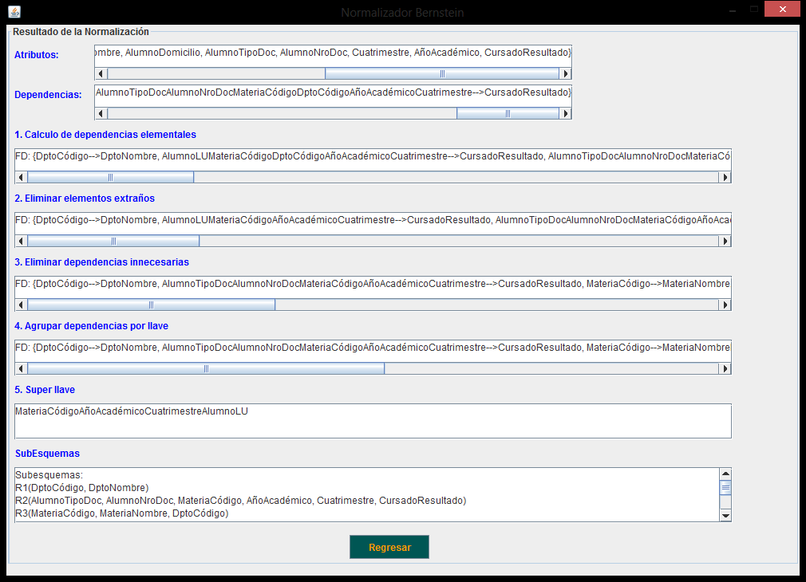

A continuación se muestran los esquemas propuestos en el nuevo ejemplo:

L1(MateriaCódigo,MateriaNombre,DptoCódigo)
L2(DeptoCódigo,DptoNombre)
L3(AlumnoLU,AlumnoApellido,AlumnoNombre,AlumnoDomicilio,AlumnoTipoDoc,AlumnoNroDoc)
L4(MateriaCódigo,AlumnoLU,Cuatrimestre,AñoAcadémico,CursoResultado)
Cabe resaltar que el nuevo ejemplo propuesto se encuentra en BCNF, que es una adecuación de la 3ra forma normal y que no es trabajada por el algoritmo de Bernstein que utiliza el Normalizador construido.

Realizando una comparativa con los esquemas propuestos por el Normalizador construido se encuentra lo siguiente:

- El esquema R1 y el esquema L2 son idénticos.
- El esquema R3 y el esquema L1 son idénticos.
- Es posible eliminar el esquema R4 ya que el esquema R5 lo contiene.
- El esquema R5 es idéntico en atributos al esquema L3 pero con llaves primarias diferentes.
- La super llave que se halla con el Normalizador se encuentra contenida en L4, esta es una práctica propuesta para que no exista perdida de información al momento de agrupar las tablas y querer formar todo el universo del dominio.

